Отчет о работе Арх –Голицынской сельской библиотеки за 2020 год.
Январь
8 января на территории Арх - Голицынского клуба состоялась традиционная "Рождественская лыжня - 2020". В фойе клуба зав. Арх- Голицынской библиотекой оформила книжную выставку " Здоровье россиян -достояние государства". Провела с участниками соревнований библиографический обзор литературы.

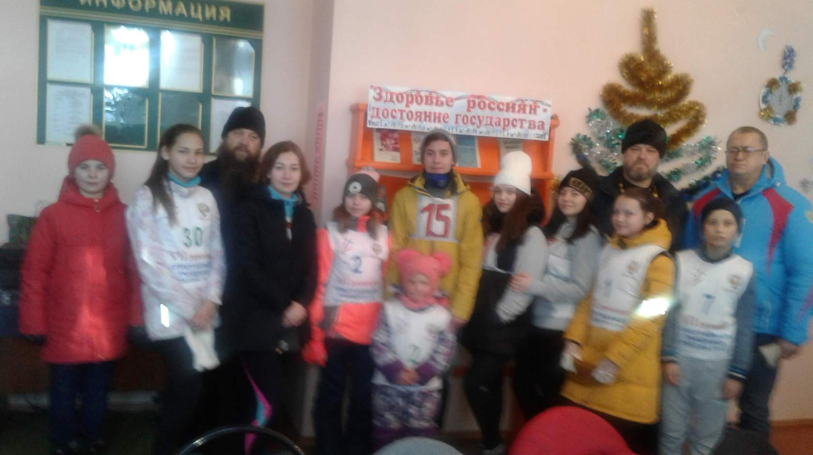
21 января заведующая библиотекой провела с учащимися Арх- Голицынской школы беседу- диалог: "Добро через книгу". В книгах, которые были представлены вниманию, говорится о различных ситуациях в которые попадает герой. На примере литературного персонажа мы можем сделать для себя тот или иной выбор. Доброта она ведь приемлема не только по отношению к человеку, но и к животным. Учитесь быть добрыми и добро к вам обязательно вернется.
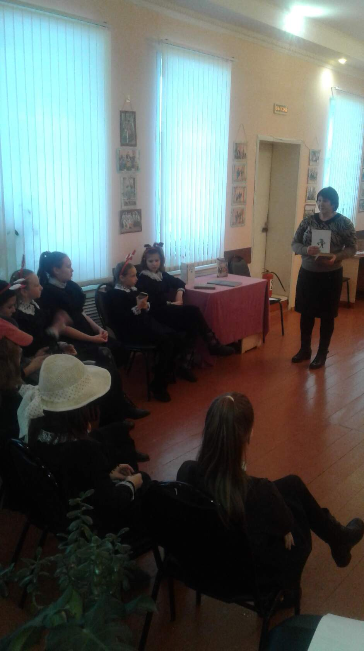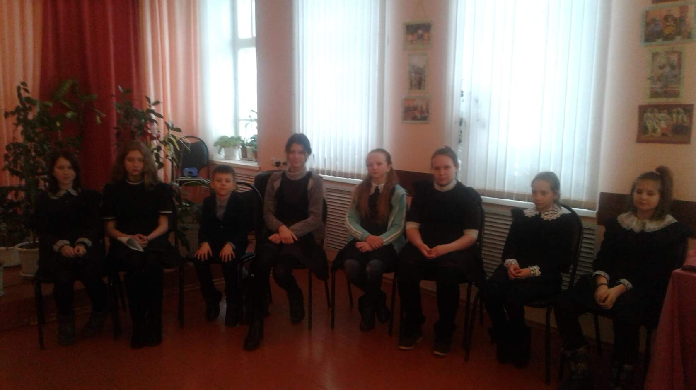

22 января состоялась встреча с творческими людьми: "Творим красоту своими руками". На нее была приглашена жительница нашего села Бондарева Марина Сергеевна. Этот человек действительно создает красоту своими руками. Марина Сергеевна изготавливает и расписывает картины, настенные часы, настольные светильники, вазы и другие поделки. Это очень тонкая и кропотливая работа.
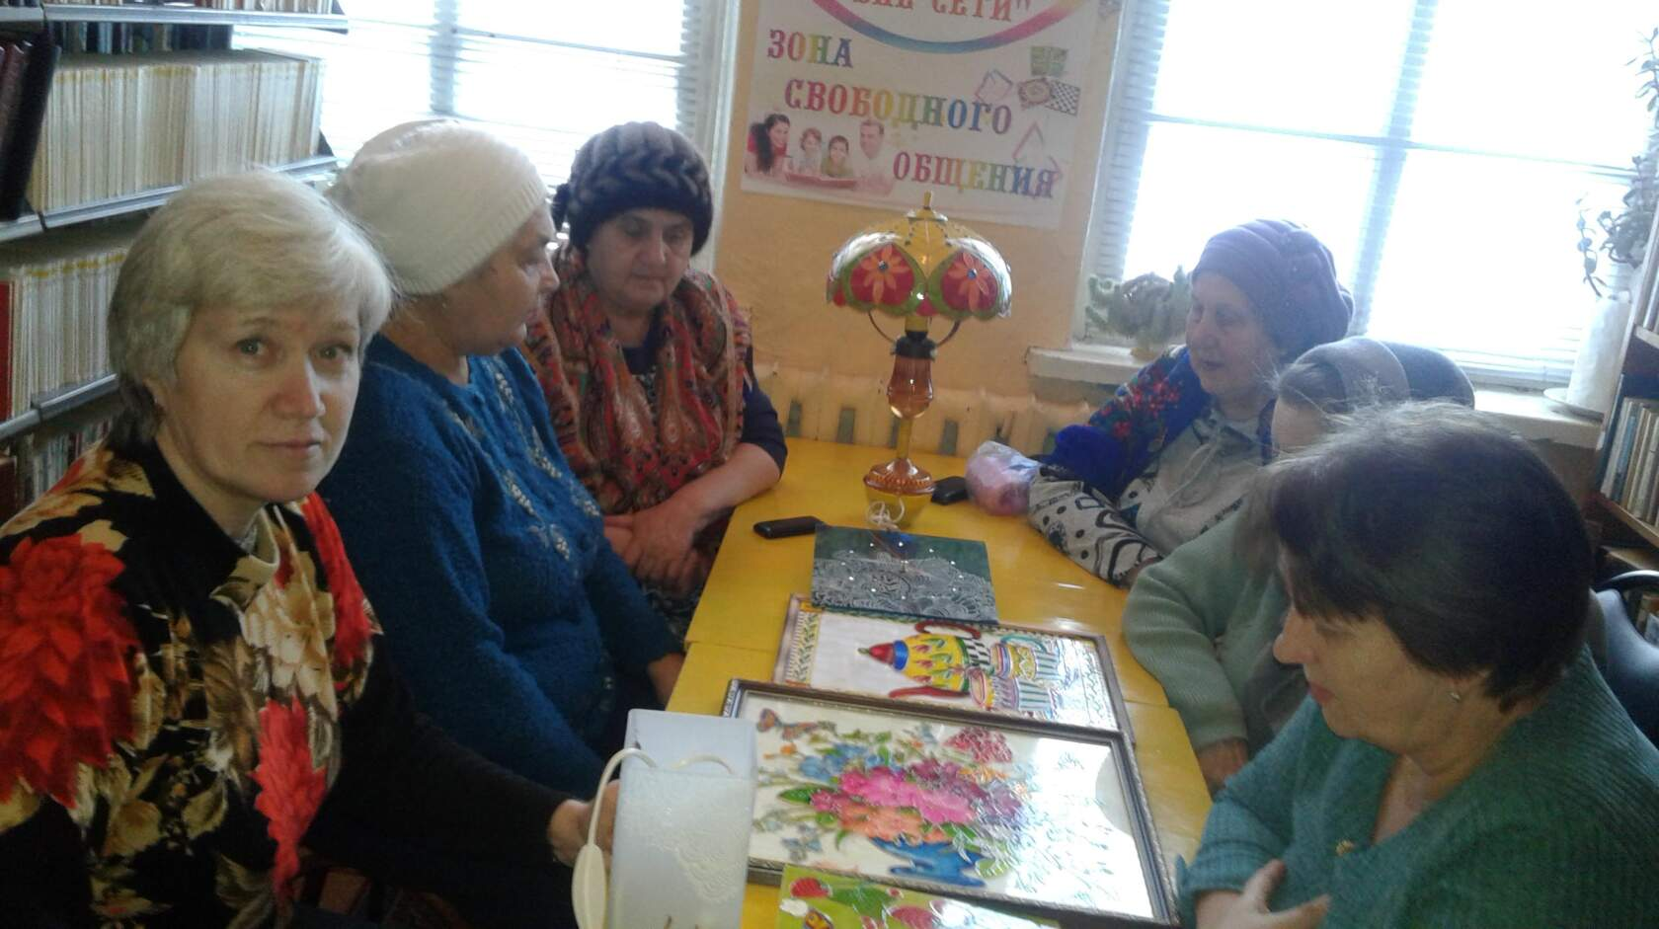

29 января библиотека совместно с клубом провели историко - патриотический час "Блокадный хлеб". Детям был показан видеоролик о страшных днях блокадного Ленинграда. Представлены книги, рассказывающие о детях на чьи плечи легли все тяготы военного времени. Затем детям предложили попробовать по кусочку хлеба.
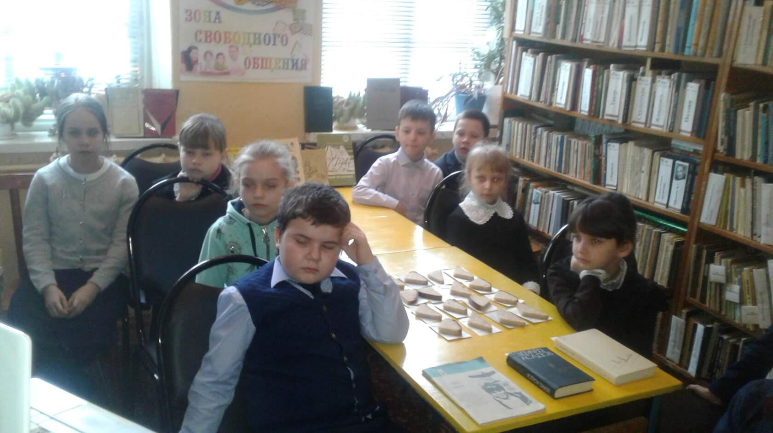

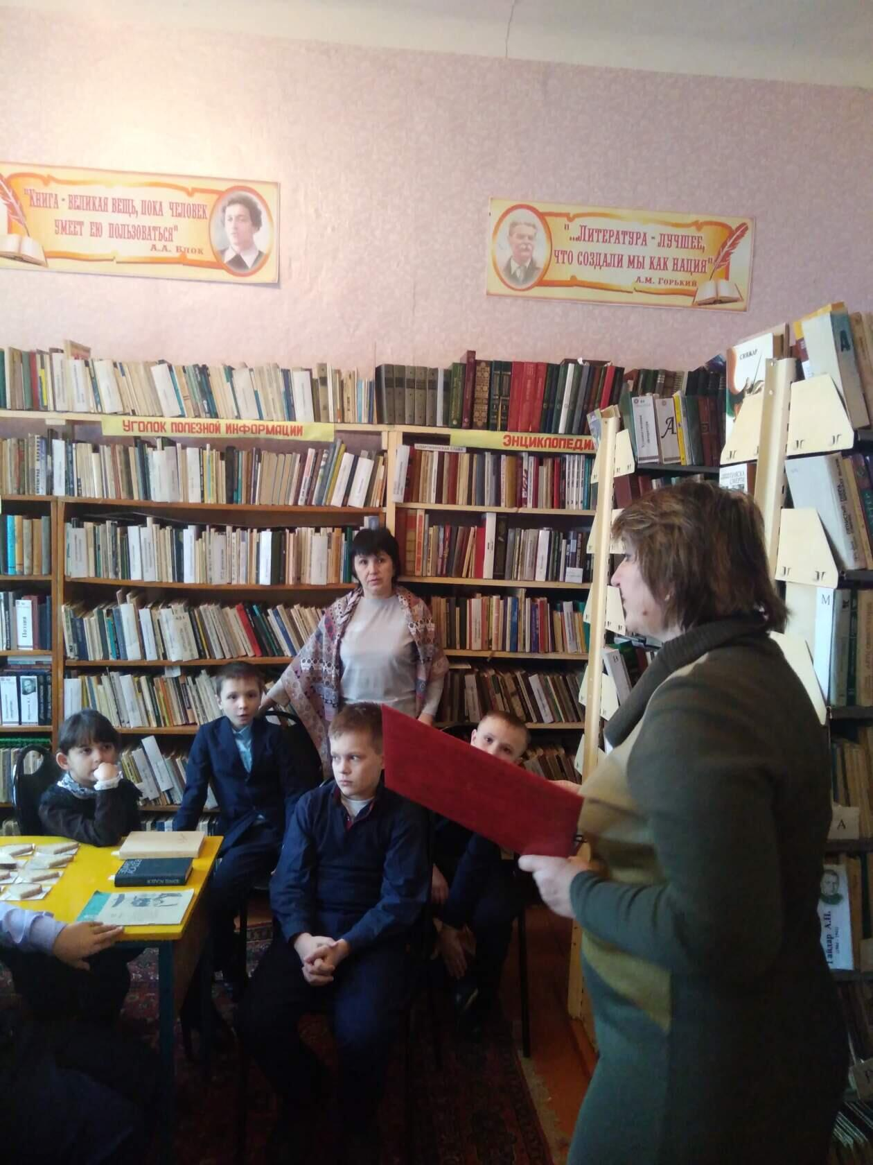

Февраль
8 февраля отмечается День памяти юного героя - антифашиста. На часе мужества " Пионеры- герои", который был проведен 11 февраля с учащимися Арх-Голицынской школы, зав Арх-Голицынской библиотекой рассказала о подвигах, которые совершили в годы Великой Отечественной войны пионеры. Это Лара Михеенко, Марат Казей, Валя Котик, Леня Голиков и другие. Также 11 февраля исполняется 90 лет со дня рождения пионера - партизана Вали Котика. Познакомила ребят с книгами, герои которых вместе со всей страной выдержили тяжелые испытания в годы Великой Отечественной войны, о подвигах пионеров- героев.
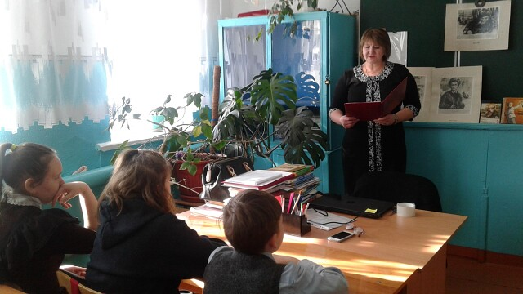
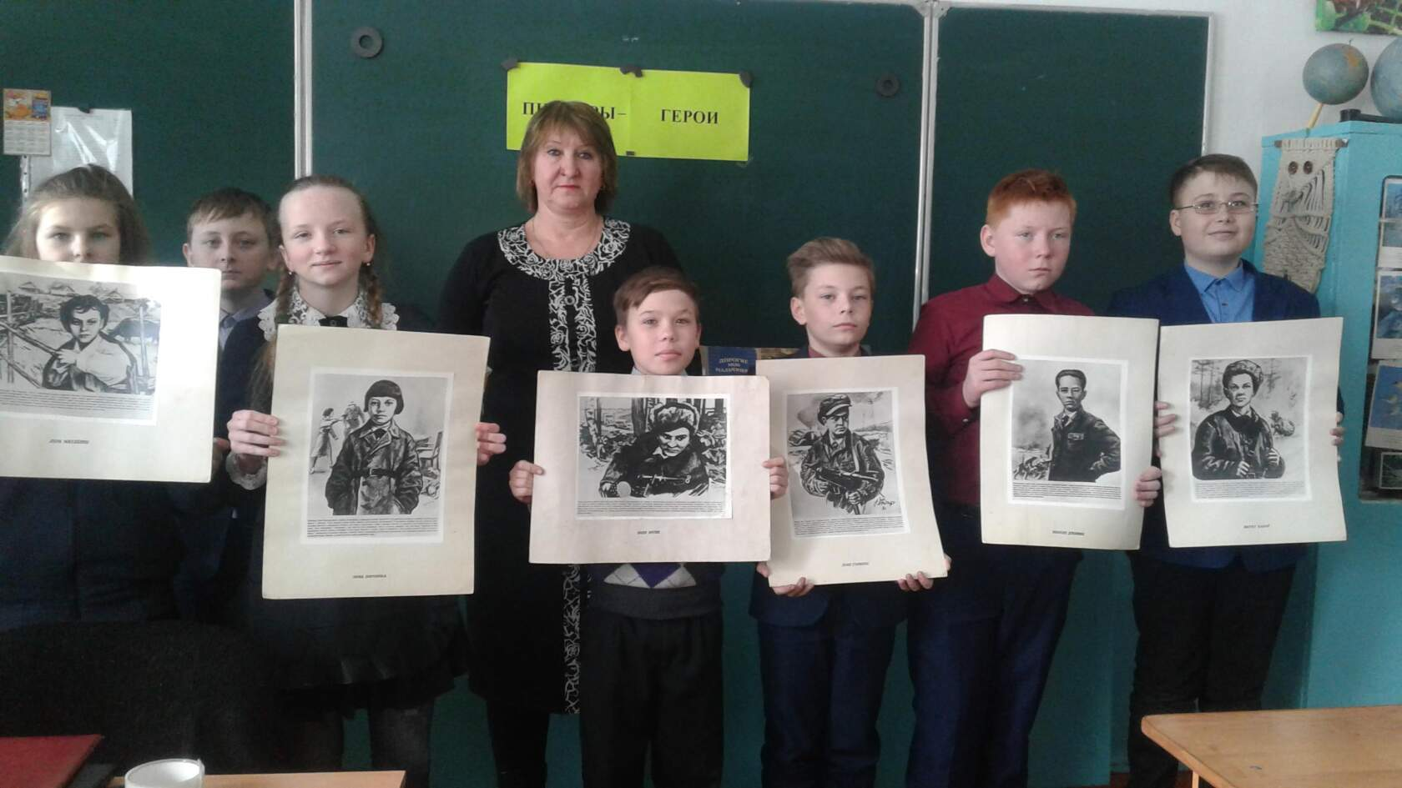

В рамках Гастрольного библиотура " Содружество библиотек - содружество читателей" 20 февраля в Плодопитомническом клубе прошел марафон художественного чтения по творчеству писателя А.А.Лиханова. Подготовили и провели это мероприятие сотрудники библиотек - филиалов №1,3 г. Рузаевка, Плодопитомнической библиотеки. Арх - Голицинская библиотека со своими читателями также принимала в нем участие. Марафон организован в формате Всероссийского конкурса "Читаем Альберта Лиханова: книги о вере, надежде, любви", в честь Года памяти и славы и 85 - летия со дня рождения писателя.
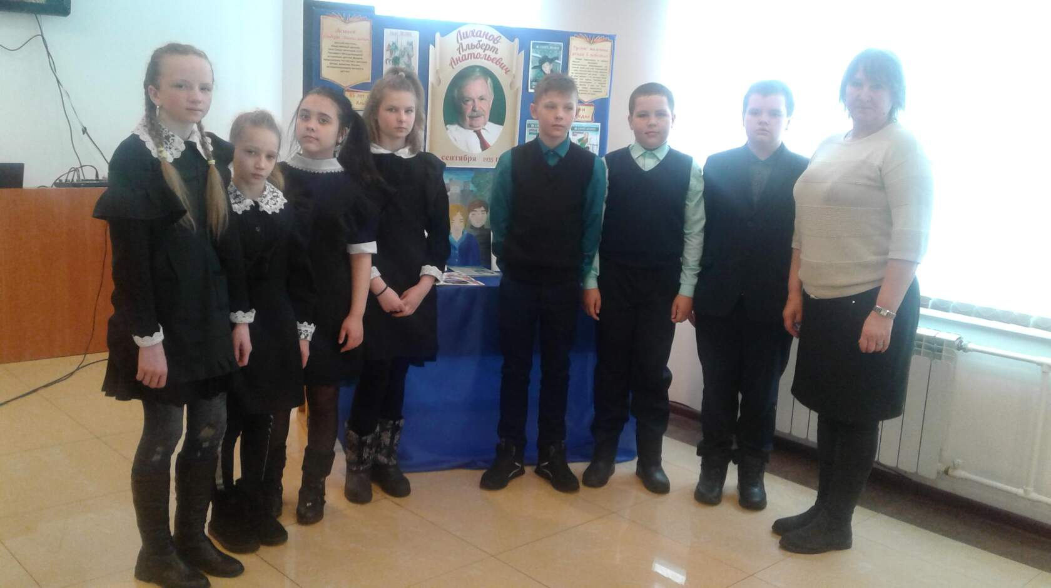
25 февраля в Арх- Голицынской школе прошла читательская конференция по книге А. Лиханова " Последние холода". Учитель литературы Н.В.Сорокина показала презентацию о творчестве писателя. Дети с интересом обсуждали это произведение. В классе был оформлен стенд о А.Лиханове и его произведениях. Зав библиотекой рассказала о некоторых книгах писателя.
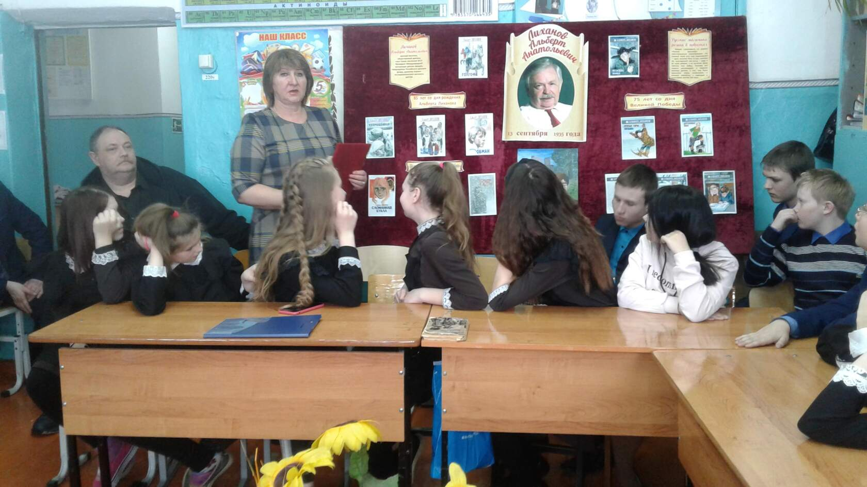

Март
Международному Женскому Дню 8- е марта бала посвящена музыкальная игра " Угадай мелодию", которая прошла 4 марта в Тат- Пишленском клубе. Работники Арх- Голицынского клуба и Арх- Голицынской библиотеки приняли в ней активное участие. По итогам конкурса Арх- Голицынский клуб занял 1 - е место.
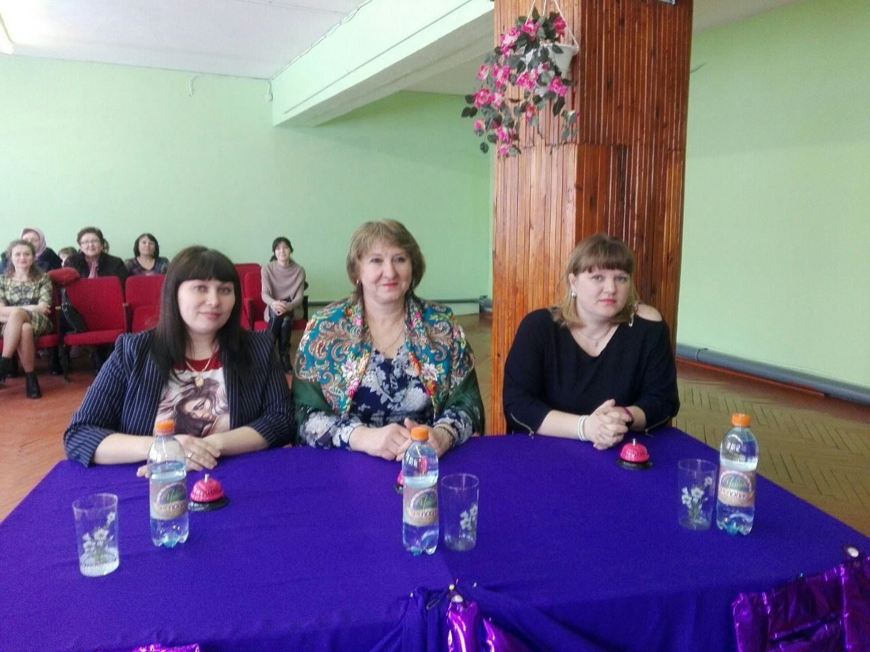
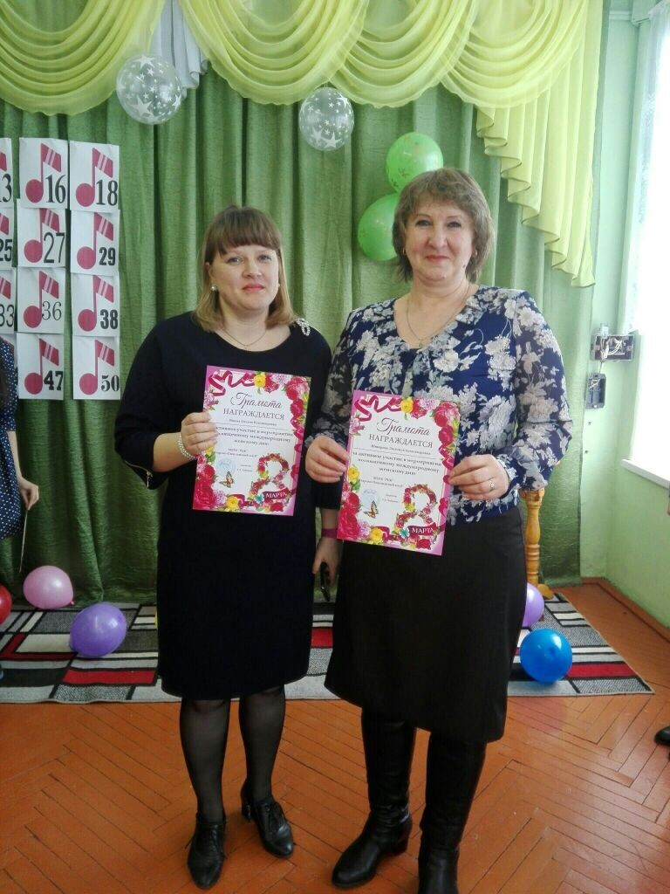

14 марта - День православной книги. Этой теме было посвящено заседание клуба "Очаг", которая состоялась 11 марта. Зав библиотекой рассказала о том, как возник этот праздник, почему именно 14 марта он отмечается. В библиотеке была оформлена книжная выставка "Свет православной книги", с книгами, представленными на выставке познакомила присутствующих заведующая библиотекой Л.А.Шинарева. Большой интерес вызвала книга Д.В.Фролова "Образ Богоматери", а также книга "Православные святыни родного края". Затем посмотрели отрывок из кинофильма " Война и мир"( сюжет, когда перед Бородинским сражением прошел "Крестный ход" с иконой "Владимирской Богоматери"). Прослушали песни в исполнении Жанны Бичевской "Господи помилуй", из кинофильма "Остров", "Родники", и др.
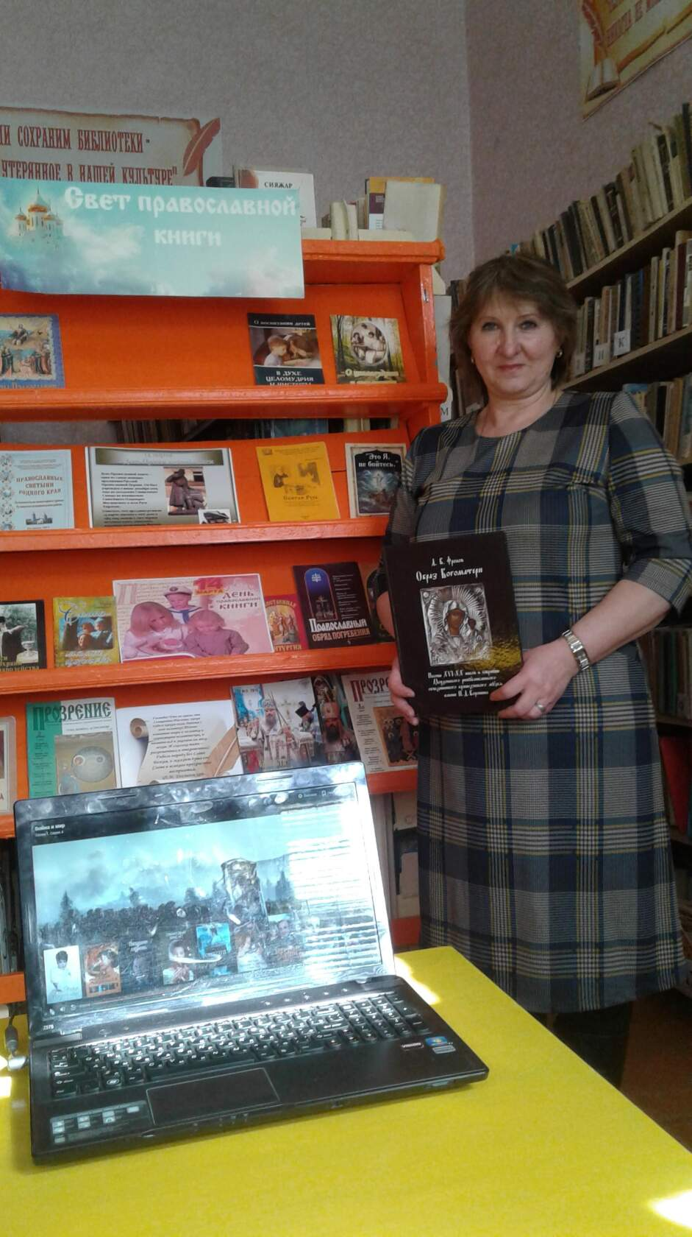

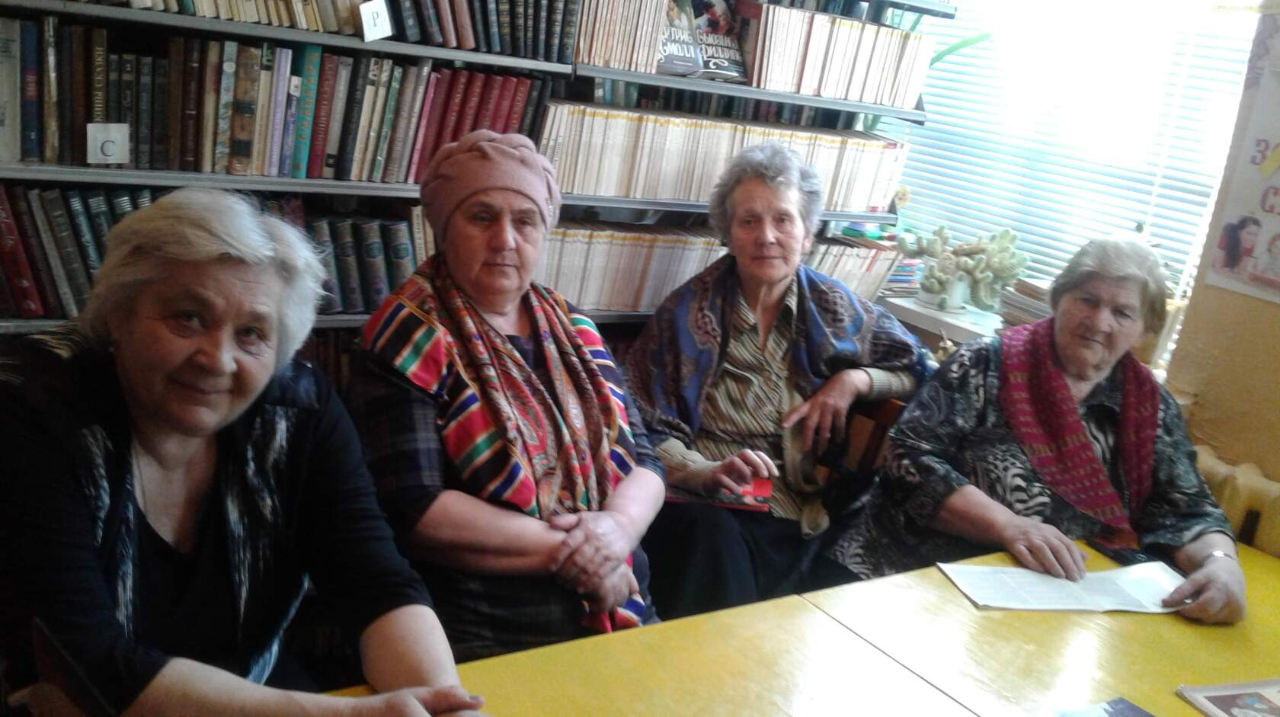
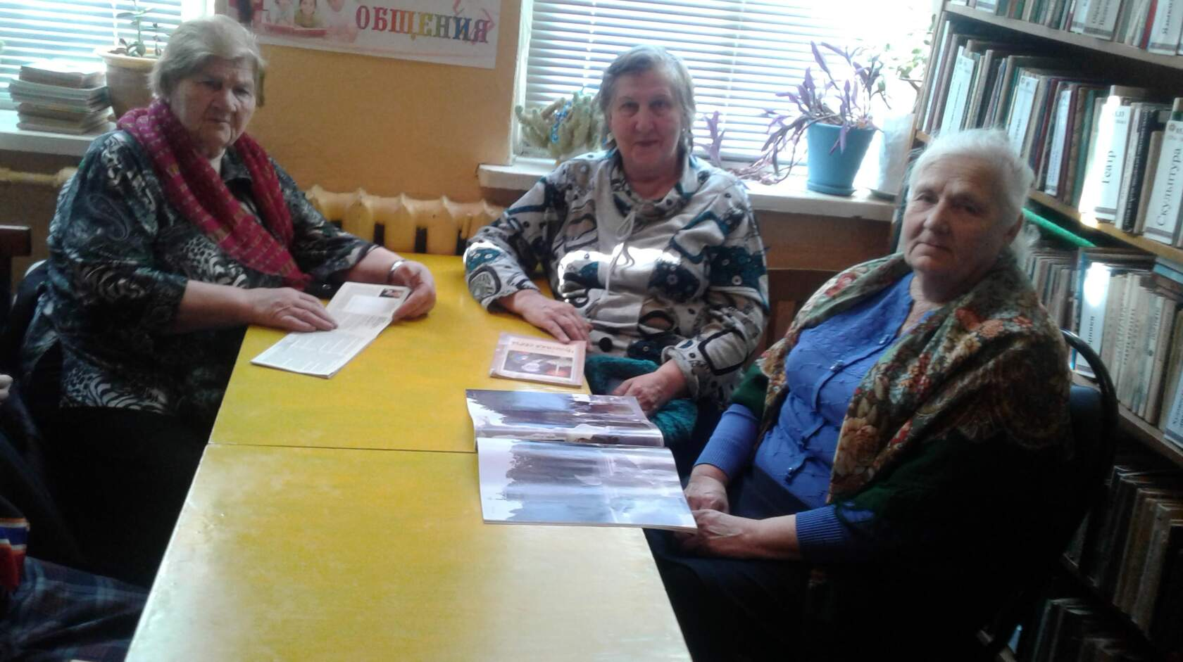

С апреля информация выставлялась в соцсетях в Онлайн – формате.

6 апреля - Информация о Герое Советского Союза, уроженца д.Акшенас Анатолии Николаевиче Корнилаеве.
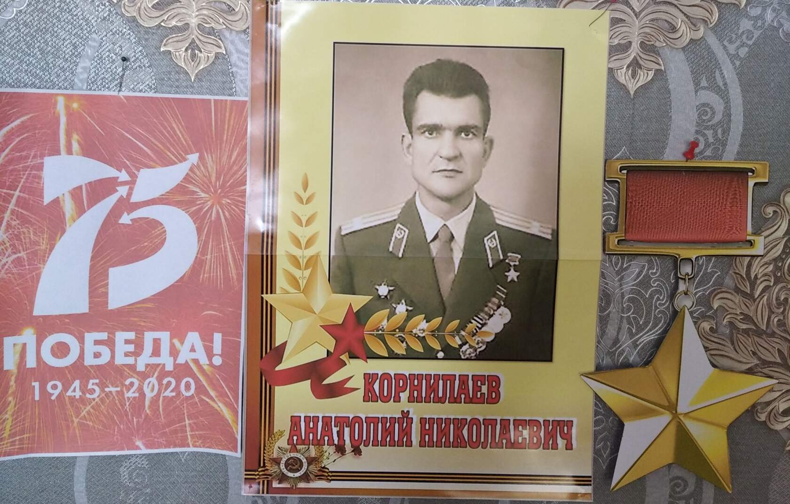

8 апреля – информация о Герое Советского Союза, уроженца д.Зиновка Федоре Павловиче Суркове.
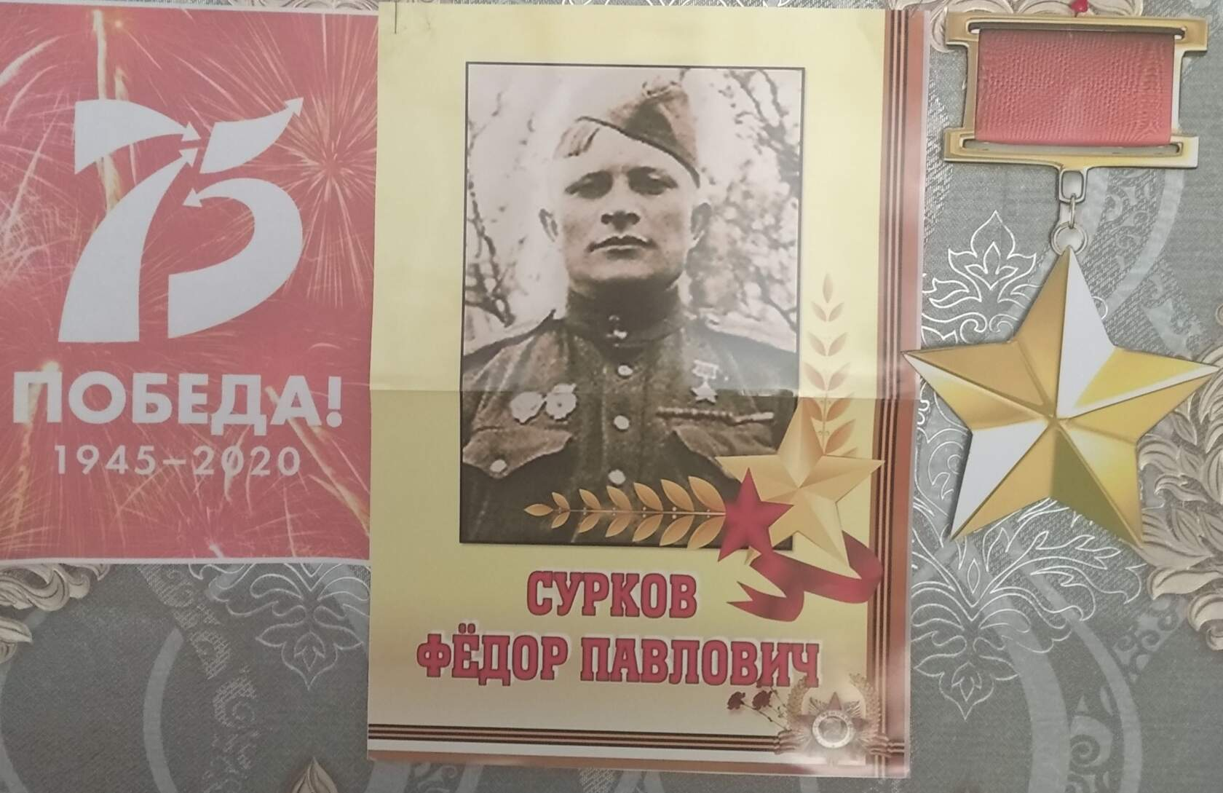
10 апреля – информация о бойце, пропавшем безвести во время Великой Отечественной войны Тимофее Таурине и неизвестном солдате.
